Dale a tu cuerpo más alquimia, homúnculo: la dicotomía cuerpo/alma en la figura antagónica de Padre en Fullmetal Alchemist.

ROSAIN, Diego Hernán / Facultad de Filosofía y Letras (UBA) - dhernan_rosain@live.com.ar

Eje: 1. El cuerpo utópico: lo imposible como horizonte de la corporeidad. Tipo de trabajo: ponencia
- Palabras claves: Fausto – Fullmetal Alchemist – Homúnculo – Cuerpo – Esencia
- Resumen
Fullmetal Alchemist (2001) de Hiromu Arakawa, es una reformulación tanto del drama Fausto (1808-1832) de Johann Wolfgang von Goethe, así como también de los sujetos históricos conocidos como alquimistas. Unas de las aspiraciones de estos proto-científicos y médicos filósofos, tanto en la ficción como en la realidad, fue la creación de una vida artificial mejor conocida como homúnculo a partir de procedimientos esotéricos. En la historia de la mangaka, los homúnculos son los principales antagonistas de la serie, quienes son emanaciones de un mismo ser conocido como Padre. Éste, el homúnculo primigenio, tiene por deseo obtener un cuerpo o recipiente capaz de contener a Dios en sí mismo para lograr controlar las leyes que rigen la alquimia y, por ende, el universo todo. Desde esta perspectiva, la criatura es un ser imperfecto en tanto que es pura esencia y carece de materialidad. En el siguiente trabajo compararemos el rol del homúnculo en la obra del autor alemán con el del mayor antagonista del manga de Arakawa, al mismo tiempo que analizaremos en qué medida alma y cuerpo son dos factores disociables y no necesariamente complementarios.
- Presentación
La concepción del cuerpo, y por ende del sujeto, es un tema recurrente en Fullmetal Alchemist (2001): toda persona que realiza una transmutación humana, práctica tabú para los alquimistas, no solo pierde uno de sus órganos o extremidades, sino que también acaba por crear un ser amorfo que dista de ser un individuo; muchos personajes cuentan con partes metálicas llamadas automails, prótesis biónicas que se conectan directamente a las terminaciones nerviosas de los lisiados para suplantar la zona perdida; las quimeras, amalgamas de seres vivos, son enemigos secundarios dentro de la obra; incluso las historias de Alphonse Elric y Nina Tucker encierran profundos cuestionamientos acerca de lo que se considera una persona.
El manga de Hiromu Arakawa es una reformulación tanto del drama Fausto (1808-1832) de Johann Wolfgang von Goethe, así como también de los sujetos históricos conocidos como alquimistas. Unas de las aspiraciones de estos proto-científicos y médicos filósofos, tanto en la ficción como en la realidad, fue la creación de una vida artificial mejor conocida como homúnculo (del latín homunculus, “hombrecillo”) a partir de procedimientos esotéricos. En la historia de la mangaka, los homúnculos son los principales antagonistas de la serie, quienes son emanaciones de un mismo ser conocido como Padre. Éste, el homúnculo primigenio, tiene por deseo obtener un cuerpo o recipiente que le permita contener a Dios o la Verdad en su interior para lograr controlar las leyes que rigen la alquimia y, por ende, el universo todo. Desde esta perspectiva, la criatura es un ser imperfecto en tanto que es pura esencia y carece de materialidad.
En el siguiente trabajo compararemos el rol del homúnculo en la obra del autor alemán con el del mayor antagonista del manga de Arakawa, al mismo tiempo que analizaremos en qué medida alma y cuerpo son dos factores disociables y no necesariamente complementarios. Veremos que, al igual que ocurre en la obra de Goethe, los extremos no son del todo independientes y, a su vez, su separación es percibida como un monstruoso hecho contra natura que es preciso restituir.
- Anatomía y móvil de un ser amorfo: de Paracelso a Arakawa
Si nos remitimos a los orígenes de la palabra, el primero en utilizarla fue el científico, filósofo y alquimista suizo Philippus Aureolus Theophrastus Paracelsus Bombastus von Hohenheim, mejor conocido como Paracelso (1493-1541), aunque la idea de un hombre artificial ya se encontraba vigente en muchas otras sociedades antiguas. En tres de sus trabajos –De Homunculis (1529-1932), De Natura Rerum (1537) y Liber De Imaginibus (S/F)– Paracelso define y comparte el modo correcto de cómo crear a uno de estos seres. Los homúnculos son réplicas en miniatura del hombre, es decir, no una criatura inacabada sino realmente un hombre orgánico con todas sus cualidades y características, pero creado de manera artificial a través de la alquimia. Según él, la única manera de dar vida a un homúnculo es a partir del esperma masculino. Para ello, es necesario recolectar el esperma de un hombre corrompido, como un condenado a muerte, el cual debe inseminarse en un huevo de gallina incubado a la sombra en un sitio cálido (preferentemente en el excremento de una yegua preñada) hasta que alcance el nivel óptimo de putrefacción. El método prescinde de la mujer como medio para la gestación y de sus humores corruptos, según la concepción de aquel tiempo, de tal forma que sin el soporte del organismo femenino el homúnculo puede desarrollarse de forma mucho más pura que dentro de un útero. Paracelso alerta que la formación del homúnculo en el huevo puede variar dependiendo del grado de humedad, calor y sombra, dando por resultado un homúnculo mujer, es decir, una femíncula, un basilisco o bien seres amorfos cuya sola visión produce repugnancia.
Después de cuarenta días de incubación el homúnculo es capaz de moverse por sí mismo. Sin embargo, el huevo no debe ser abierto y debe mantenérselo dentro de un recipiente que lo contenga, sea una botella o el útero de la yegua preñada. Éste ya posee algunas características humanoides pero no está completamente formado. Sólo cuando la cáscara del huevo se vuelve traslúcida es posible asistir al homúnculo. Se lo debe alimentar con el arcano de la sangre humana, nutrición que debe prolongarse durante cuarenta días más. El hombrecillo de Paracelso medía aproximadamente unos 30 centímetros de alto y era capaz de realizar trabajos menores con gran empeño. No obstante, después de un tiempo era habitual que se rebelara contra su creador, al igual que ocurre en el mito bíblico de Adán y Eva o de Lucifer. Para Paracelso, la alquimia no era simplemente una búsqueda de la chrysopoeia, es decir, una ciencia dedicada a fabricar oro a partir de metales inferiores, sino una filosofía, una metafísica cuyo objetivo principal era la creación de la vida junto con la fabricación de los Arcana o remedios secretos (Jacobi 2001: 294). En este sentido, el homúnculo simbólicamente representa al hombre cuyo espíritu ha sido regenerado y depurado de sus corrupciones.
En el caso del Fausto, Goethe, lector asiduo de textos herméticos (Vedda 2015: 53-54), no explica con claridad cuáles fueron los procedimientos que Wagner, ayudante y discípulo del doctor, implementó para su creación. Solo se aclara el uso de ciertos ingredientes y el fuego de una chimenea (Goethe 2007: 161-162). El homúnculo de Wagner es pura esencia sin cuerpo, confinado a los límites de un cristal que lo mantiene en este plano del ser. Él, como el filósofo Tales de Mileto anuncia, “vino al mundo de manera muy extraordinaria, aunque sólo a medias. No le falta ninguna capacidad espiritual, pero le faltan muchas propiedades tangibles” (Goethe 2007: 194) ya que, a diferencia del de Paracelso, esta es un alma sin cuerpo, mientras que el otro es un cuerpo sin alma.
Wagner considera a su creación como la prueba de que el hombre ha evolucionado y se encuentra destinado a otros métodos reproductivos que lo distingan del de las bestias. La criatura nace sabiendo hablar y desenvolverse con soltura, incluso posee la capacidad de hacer bromas sobre su condición y la de otros. Pero jamás llega a subordinarse a su demiurgo; por el contrario, ni bien adopta consciencia de sí mismo, se marcha para alcanzar su único objetivo: “me gustaría nacer en el mejor sentido de la palabra. Estoy ansioso por romper mi vidrio” (Goethe 2007: 183). Es por ello que sigue a Fausto y Mefistófeles por un determinado tramo de su viaje durante la noche de Walpurgis, único momento en el que su condición etérea puede verse no del todo amenazada. Allí conoce a dos personajes: Tales de Mileto, uno de los siete sabios de Grecia, y Proteo, dios de las transformaciones; en sus diálogos el homúnculo comprende que su misión es seguir cambiando o transfigurando su forma hasta encontrar la más adecuada para él. Su condición amorfa no es más que un estadio del ser que ha de superar para alcanzar otras. Es por ello que acaba montado en la divinidad metamorfoseada en delfín para continuar con su busca en solitario.
Por último, el homúnculo de Arakawa se vincula directamente con sus dos predecesores: por un lado, porque su más grande benefactor recibe el nombre de Van Hohenheim, una sinécdoque de Paracelso; y, por el otro lado, su conducta y accionar es más una amalgama entre el homúnculo de Goethe y su Mefistófeles. Van Hohenheim nació y creció durante el siglo XV en la capital de la antigua civilización de Xerxes. En su juventud, fue el vigésimo tercer esclavo de un alquimista a las órdenes del rey y su número era todo lo que lo dotaba de identidad. Su vida cambió cuando su amo lo utilizó para uno de sus experimentos. Con un poco de su sangre y sin mucha más información, el alquimista logró crear el primer Homúnculo de forma etérea, oscuro, con un ojo y boca enormes y pequeñas manos, el cual se halla encerrado en un matraz. En remuneración por haberle brindado la sangre que le dio la vida, el Homúnculo le dio su nombre a Hohenheim y, al percatarse de su condición de esclavo, se ofreció a ser su tutor y guiarlo por el camino del conocimiento, un poder que le otorgará la libertad y la posibilidad de ayudar a otros (FMA 74.33). Así, el ente instruyó al esclavo en el arte de la lectoescritura y, más tarde, en aritmética, ciencia y alquimia. Como en una reacción en cadena, Hohenheim, emocionado por los conocimientos adquiridos, comenzó a aleccionar a sus compañeros, logrando que su amo le concediera la libertad y lo convirtiera en su asistente para continuar su formación (FMA 75.1-3). Ya en su madurez, el alquimista confesó a su benefactor que su sueño era formar una familia, mientras que el suyo era conseguir librarse de su prisión de cristal sin morir en el intento (FMA 75.4). Un buen día, el viejo rey de Xerxes se acercó al misterioso ser en busca del secreto de la inmortalidad, para lo cual el Homúnculo dio directrices precisas y en diez años todos los preparativos estuvieron listos para iniciar el ritual. Sin embargo, la traición no se hizo esperar y el Homúnculo, cargado por Hohenheim, activó el gigantesco círculo de transmutación que se llevó la vida de los miles de habitantes de Xerxes y repartió sus almas entre las de los únicos dos sobrevivientes. Al despertar, el antiguo esclavo vio su ciudad devastada y a alguien con un cuerpo adulto, fornido, de facciones duras y serias, con cabello y barba rubios idéntico a él (FMA 75.21-22). El Homúnculo explicó que su plan fue sacrificar todas las vidas de Xerxes para obtener al fin un cuerpo propio y obsequiarle a su aprendiz, como un último gesto caritativo, la juventud y vida eternas. A lo largo de los siglos, el Homúnculo, autobautizado como Padre, viajó para fundar la Nación de Amestris, un Estado monárquico, verticalista y altamente militarizado que le permitirá llevar a cabo la segunda parte de su plan.
- Todo para uno: de la liberación a la dominación
Como hemos visto hasta ahora, Arakawa recupera los textos de Paracelso y Goethe para construir a su propio homúnculo. Sin embargo, este no es un ser servil ni uno en búsqueda del sentido de la vida. Es más bien un ente egoísta que odia a la humanidad y su propia condición artificial. En su afán de distinguirse lo más posible de sus creadores, Padre purga su personalidad de los vestigios humanos heredados genéticamente por su vínculo de sangre con Hohenheim. Con la ayuda de las almas recolectadas en Xerxes, expele y dota de vida a sus siete rasgos que lo volverían “mayormente humano”, deshumanizándose aún más con dicho gesto (FMA 96.217), y bautiza a cada uno con el nombre de un pecado capital de la moral cristiana. Estos, a diferencia de su progenitor, cuentan con un cuerpo propio, producto de una transmutación potenciada por la Piedra Filosofal que reside en el interior de Padre y opera a modo de núcleo, y son seres sumamente pasionales, a diferencia de Padre que es más bien alguien parco, rígido e inexpresivo. En los sucesivos encuentros que los protagonistas tienen con ellos, vemos que sus leitmotivs distan mucho de ser iguales a los de Padre, a quien respetan y temen como al Dios del Antiguo Testamento. Los homúnculos, reproduciendo el ciclo de la creación, son capaces de desobedecer a aquél que les dio la vida –como ocurre en dos oportunidades con Codicia– y sus actos pecaminosos no son más que consecuencia de los experimentos fallidos de Padre –como sucede con la falsa Puerta de la Verdad que contiene Gula– o de sus miedos personales –como los celos de Envidia frente a la resiliencia de los hombres–. Padre, habiendo expelido dichas emociones, solo busca la forma de absorber las vidas suficientes para lograr contener a la Divinidad o la Verdad y así regir sobre las leyes universales y dominar el cosmos a su antojo y voluntad. Para convertirse en un ser perfecto es que trama un plan macabro.
A lo largo de los siglos, Padre fue configurando y administrando la ciudad de Amestris con el objetivo de que, en un futuro, sea la mecha para confeccionar la nueva Piedra Filosofal. Él, con la ayuda del resto de los homúnculos distribuidos estratégicamente por diferentes cargos y sitios, levanta una Nación con todos sus mitos y estratos: Pereza, una mole descomunal cuyas únicas habilidades son la fuerza bruta y la imposibilidad de desgaste, tiene la tarea de cavar a lo largo del territorio el círculo que funcionará como canal para la transmutación de la Piedra; Ira, creado a partir de un cuerpo humano que muestra signos de envejecimiento y le permite pasar desapercibido, tiene el deber de ocupar el rol del actual Führer de Amestris, el Rey Bradley, y ser la cara visible y confiable de los perversos planes de Padre; por último, Orgullo, que posee el aspecto de un niño y vive como el hijo del Führer, es los ojos y oídos de Padre, ya que su habilidad de manipular las sombras le permite recorrer enormes distancias para enviar órdenes y sondear la situación del país. No casualmente, Orgullo, el Pecado Original, está hecho a imagen y semejanza de Padre, dando a entender que incluso con su poder actual ha sido incapaz de deshacerse de dicha característica humana. El resto de los Homúnculos posee una misión en común: evitar que los planes de Padre se filtren y se vuelvan evidentes, generar altercados en las fronteras de Amestris limítrofes a otras naciones y expandir el territorio por medio de la guerra y la militarización de los ciudadanos.
Volviendo a la trama, en los capítulos finales Padre logra alcanzar su cometido: incorporar a su ser las almas de millones de amestristas, abrir la Puerta de la Verdad por sus propios medios y volverse el contenedor de Dios pudiendo emplear su poder a su antojo. Su nuevo cuerpo es el de un joven Hohenheim, similar al del esclavo veintitrés. Por lo poco que muestra el manga, Padre adquiere la capacidad de violar los principios alquímicos de la Ley de Equivalencia de Intercambio (Lleonart I Crespo 2008: 26-28) al residir en él una fuente de conocimiento y poder inagotables. Sin embargo, gracias a la colaboración de todos los seres vivos presentes, el desgaste y sobreesfuerzo que Padre debe realizar para luchar, defenderse y contener a la Divinidad impiden que su plan tenga éxito por mucho tiempo. Finalmente, en el clímax del combate, Padre debe rendir cuentas frente a su propia Puerta, cuyas hojas se hallan limpias de gravado alguno. Con su forma original, la del pequeño ser del frasco, el Homúnculo dialoga con su contraparte dentro del cosmos y es absorbido por él, volviendo al origen de todo y alcanzando su cometido, si bien no del modo en que él lo deseaba.
- Lo efímero y lo eterno: problemas de la dicotomía cuerpo/alma
Padre es el personaje que más transmuta a lo largo de toda la obra de Arakawa. Sus formas van variando conforme la trama avanza; desde el punto de vista cronológico, comienza por ser una esfera oscura dentro de un recipiente, pasa a ser un doppelgänger de Hohenheim, luego deja su piel para mostrarse como un humanoide negro rodeado de ojos y bocas blancuzcos por todo su cuerpo, continúa adoptando la apariencia de un joven fuerte y esbelto y acaba por volver a su forma original antes de reincorporarse al Ser (ver Imagen I en anexo). Estos devenires en apariencia contradictorios que van de lo inmaterial a lo material, lo concreto a lo amorfo y lo artificial a lo natural (y viceversa) van en sintonía con una serie de oposiciones que Goethe trató de plasmar a lo largo de su Fausto, una obra que implicó el trabajo de toda una vida (Vedda 2015: 17-18, 121-122). Además, si tenemos en cuenta el trato que Hohenheim le da a Padre en los momentos finales del manga, él nunca abandonó su condición de pequeño ser dentro de un recipiente (FMA 96).
En efecto, si bien los límites de Padre pueden verse afectados a lo largo de toda la obra, jamás lo vemos por fuera de ellos: ya sea un frasco, un cuerpo, el Cuartel Central o toda Amestris, Padre está y siempre ha estado confinado a un perímetro más o menos reducido. A diferencia de Hohenheim que representa al eterno nómade en busca de respuestas, Padre es el sedentario ermitaño atrapado en su recinto de trabajo. En su afán de romper sus limitaciones, quiere él convertirse en la medida de la realidad toda, volviéndose así sinónimo del cosmos. Es decir que su plan llegó a concretarse de alguna forma, pero a un costo demasiado alto: la pérdida de su individualidad. Así como el homúnculo de Goethe monta sobre Proteo metamorfoseado en delfín para ir a vivir con él en las profundidades del mar, la Verdad se lleva a Padre a la fuerza para que sea uno con él en las olas del conocimiento, más allá de toda consciencia de sí. La falta de límites lleva, tanto por el buen como por el mal camino, a la destrucción del sujeto y esto se ve tanto en Arakawa como en Goethe, para quien el individuo debe reconocer y configurar sus propios límites si es que quiere preservar su ser (Vedda 2015: 170). La desmesura, pecado clásico en las tragedias griegas, conduce a que los personajes de ambos autores lleven vidas sesgadas por pérdidas materiales y espirituales las cuales no saben cómo afrontar.
La modernidad, a diferencia de cierta cosmovisión clásica, ha configurado personas endebles cuya existencia se vuelve provisoria porque son víctimas de un constante cambio y búsqueda del ser (Vedda 2015: 21). Pero el caso de Padre va más allá porque no sabe cuándo detenerse. En una concepción darwiniana de la evolución, él cree que es el siguiente estadio de la vida y confía en que su condición supera a la de los humanos y a la del mismo Dios (FMA 54). Pero Hohenheim lo desestima con el argumento de que él, a diferencia de los hombres, no puede crear vida, solo esparcir la destrucción (FMA 106.55). Padre se considera el moderno Prometeo pero, a diferencia del Doctor Frankenstein en Mary Shelley, experimenta con su propia esencia, siendo víctima y verdugo de sus afanes desenfrenados. En su deseo egoísta de poseer un cuerpo sin límites, pierde su esencia, convirtiéndose en una partícula más del Universo, pero ahora sin voluntad ni objetivo alguno. Este desenlace amargo para el antagonista de la obra tiene su arraigo en el budismo, según el cual las almas emprenden su camino por la vida para alcanzar el Nirvana, el estado de liberación tanto del sufrimiento como del ciclo de renacimientos, y extinguir así cualquier tipo de deseo material (García 2018: 16, 19). Todos los esfuerzos de Padre se concentran en exterminar esta angustia y ofensa que le genera el hecho de no tener control sobre su forma y la de otros. Desde el punto de vista de esta religión Oriental, Padre sería forzado a alcanzar la iluminación y ocupar la jerarquía más alta a la que pueden aspirar las almas.
- A modo de cierre
Tanto Padre como Hohenheim y los hermanos Elric pueden ser considerados reinterpretaciones del mito de Ícaro. En su enceguecedor deseo de grandeza, acaban por perder parte de su humanidad ante el contacto con la Divinidad. Pero Padre, a diferencia del resto, lleva este encuentro hasta sus últimas consecuencias, generando su total destrucción. El homúnculo se vuelve así otro elemento más de la Deidad, ni superior ni inferior al resto de los seres vivos. Su orgullo, característica de la cual no ha logrado desprenderse a pesar de sus esfuerzos, lo conduce hacia la pérdida de su identidad, reincorporándose al ciclo natural de la vida (FMA 108).
Arakawa rescata a este ser artificial que muta constantemente de la tradición medieval de Occidente por medio del autor clásico alemán. En su manga, la existencia del hombre es condición indispensable para su creación. Gracias a la sangre de Hohenheim, Padre tiene asidero en nuestro plano terrenal aun cuando no cuenta con un cuerpo material. Tanto su condición sustancial, como su aspecto, sus conocimientos innatos y sus metas hacen sospechar al lector que él debió formar parte (en algún momento previo a su nacimiento) de la Divinidad, ya que, como lo indican las leyes de la alquimia, nada puede ser creado de la nada (FMA 1.26). Es así que descubrimos qué caracteriza al homúnculo de Arakawa: su consciencia sobre sí mismo. La Verdad es un ser justo e imparcial porque opera como una ley universal; Padre, en cambio, se mueve conforme a sus propios caprichos mezquinos. Su origen y su destino son el mismo, solo que de este lado de la Puerta desea preservar su subjetividad, su individualidad del Todo apabullante.
La obra de Arakawa brinda múltiples ejemplos en los que el cuerpo es solo un contenedor moldeable y perecedero, mientras que el alma se convierte en una fuente invaluable de poder alquímico. Habría un tercer elemento que los vincularía y mantendría incesantemente en conexión: el espíritu o pensamiento (FMA 53). Como en el caso de Barry El Carnicero o el de Alphonse Elric, el cuerpo y el alma se hallan en constante diálogo por medio del pensamiento, la fuerza vital que comparten y los atrae mutuamente. Es por ello que el deseo de Padre, quizás de un modo inconsciente, es el modo que encontró su alma de retornar a su fuente original. Él logró por unos breves instantes llevar a Dios al plano mundano, así como también Dios acabó por devolverlo al astral. ¿Son cuerpo y alma tan distintos como parecen? ¿o forman parte de una misma sustancia alterable y mutable? A pesar de las particularidades, para Arakawa todo es uno y uno es todo.
Anexo

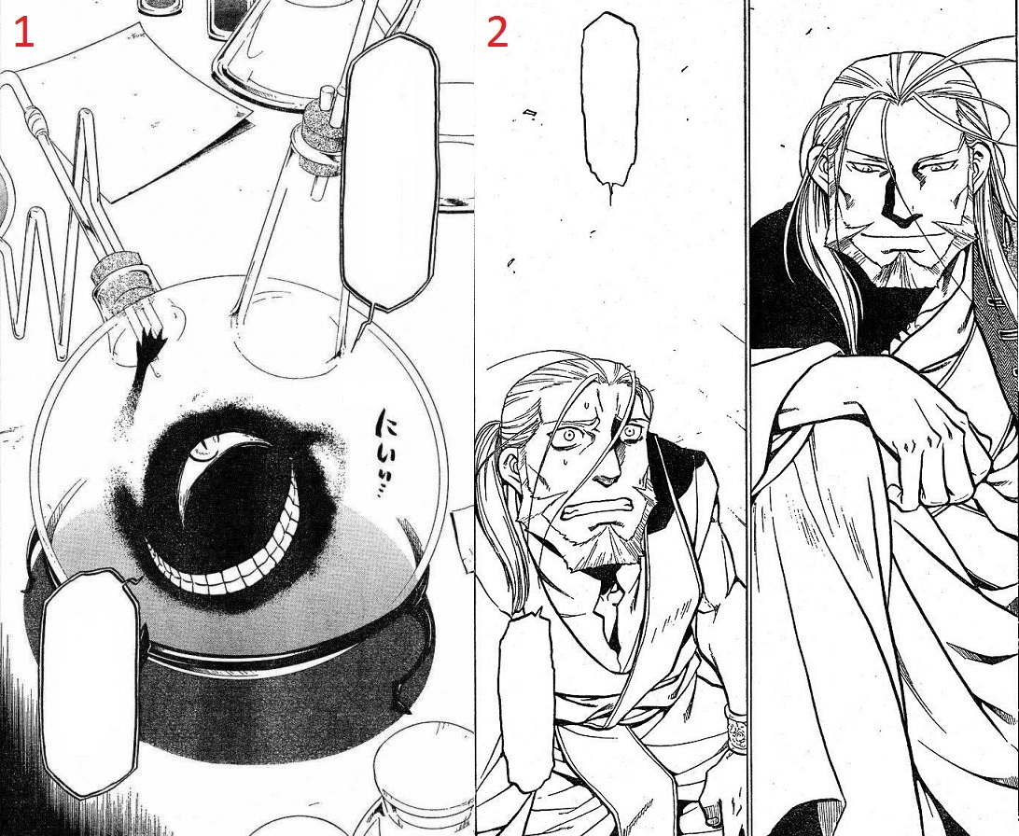
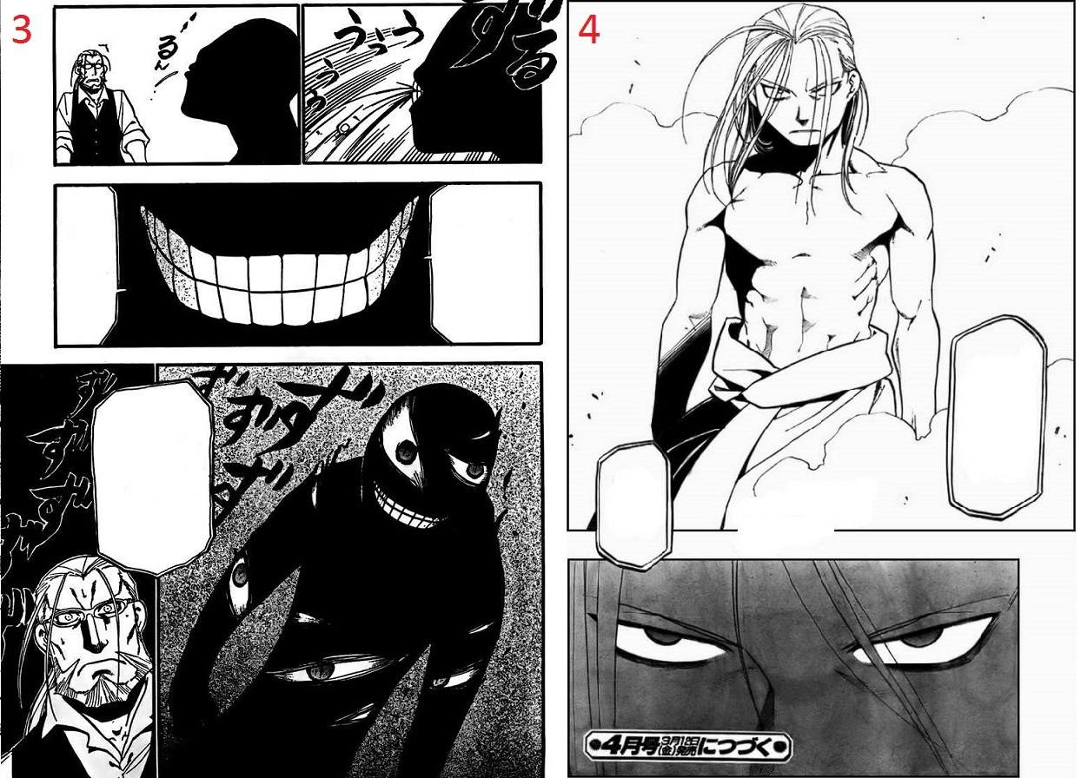

Imagen 1. Siguiendo la numeración, formas que adopta Padre a lo largo de todo el manga según el orden cronológico de los eventos en los capítulos 74, 75, 97 y 104 respectivamente.
Bibliografía

Arakawa, H. (2001), Fullmetal Alchemist. Tokio, Square Enix.
García, H. (2018), Un geek en Japón. Barcelona, Norma Editorial.
Goethe, J. W. (2007). Fausto. Caseros, Gradifco.
Jacobi, J. (2001). Paracelso. Textos esenciales. Madrid, Ediciones Siruela.
Lleonart I Crespo, L. (2008), Fullmetal Alchemist: el tabú ignorado. Palma de Mallorca, Asociación Cultural del Cómic (Japonés).
Vedda, M. (2015). Leer a Goethe. Buenos Aires, Quadrata.

El alma solo llegaría al cuerpo por los medios tradicionales de procreación. En el caso del homúnculo de Paracelso, el producto final poseería entendimiento mas carecería de alma.
En este trabajo solo analizaremos el manga, cuya reproducción más fiel corresponde a la segunda temporada del anime (Fullmetal Alchemist: Brotherhood, 2009-2010); en la primera temporada emitida entre 2003 y 2004, el origen y la conducta de los homúnculos varía drásticamente (Lleonart I Crespo 2008: 30-32).
Estos aspectos políticos que exhibe la obra de Arakawa encuentran su doble en el drama de Goethe, en especial durante la segunda parte en los episodios del Emperador y los de Helena. Dichas similitudes serán abordadas en trabajos futuros, pero vale destacar que Goethe prefiguró rasgos nocivamente nacionalistas mientras que Arakawa se inspiró fuertemente en el nazismo alemán para configurar Amestris.
La Puerta de la Verdad es una estructura metafísica y metafórica, fuente de conocimiento alquímico y entrada al dominio de Dios donde los mortales deben pagar un peaje para acceder a lo que resguardan (Lleonart I Crespo 2008: 23). Existen tantas Puertas como seres vivos, ya que cada una es individual y representa la conexión del individuo con la Divinidad, el uno con el Todo. La figura esculpida en las puertas está directamente relacionada con la simbología alquímica y también varía según la persona que la visite. Por ejemplo, para Edward el mural es un árbol de la vida del siglo XVII hecho por el erudito Robert Fludd, un estudioso de la obra de Paracelso; para Alphonse es un relieve de una ilustración del siglo XV de George Ripley llamado “La médula de la alquimia” y para Roy Mustang representa una versión estilizada de la matriz de la alquimia de la llama diseñada por Berthold Hawkeye, su mentor en la ficción. Para Padre, la puerta no posee ningún tipo de relieve, quizás debido a su naturaliza inorgánica e inhumana. Para el resto de los personajes que han estado frente a la puerta como Hohenheim, Izumi o Jude no se conoce cuál es su relieve.

